Построение сечений многогранников

Учебно-методическое обеспечение: Атанасян Л.С. и др. Геометрия 10-11 класс.
Оборудование и материалы для урока: компьютер, проектор, экран, презентация для сопровождения урока, раздаточный материал учащихся.

Цель урока: углубление, обобщение, систематизация, закрепление полученных знаний и развитие их в перспективе (изучить метод следов)

Задачи урока:
1. Сформировать у школьников мотивацию к изучению данной темы.
2. Развивать у учащихся умение пользоваться опорными знаниями, для получения новых знаний.
3. Развивать у учащихся мышление (умение выделять существенные признаки и делать обобщения).
4. Развивать у учащихся навыки творческого подхода к решению задач и навыки исследовательской работы над задачей.

Знания, умения, навыки и качества, которые закрепят ученики в ходе урока:
- умение пользоваться опорными знаниями, для получения новых знаний;
- умение выделять существенные признаки и делать обобщения;
- навыки творческого подхода к решению задач на построение сечений

План урока:
1. Сформирование у школьников мотивации к изучению данной темы.
2. Проверка домашнего задания. Исторические сведения.
3. Повторение опорных знаний (аксиоматика, способы задания плоскости).
4. Применение знаний в стандартной ситуации.
5. Изучение и закрепление нового материала: метод следов.
6. Самостоятельная работа.
7. Подведение итога урока.
8. Домашнее задание.

Ход урока: I этап – Вводная беседа.
Проверка домашнего задания. (6-7 мин)
Содержание урока | Формы и методы работы  учителя | Виды деятельности  учащихся
1.Мотивация | Вводная беседа (1 мин) | Слушают учителя
2. Проверка домашнего задания | Комментирует мини-выступления учащихся | Слушают выступления товарищей, задают вопросы

II этап – Актуализация знаний (10 мин)
(повторение теоретического материала)
Содержание урока | Формы и методы работы  учителя | Виды деятельности  учащихся
1. Повторение аксиом стереометрии | Работа по готовым слайдам (фронтальный опрос учащихся) | Устные ответы на вопросы учителя
2. Повторение: взаимное расположение в пространстве прямых и плоскостей | Работа по готовым слайдам (фронтальный опрос учащихся) | Устные ответы на вопросы учителя
3. Обобщение теории | Вывод о способах задания плоскости | Запись вывода в тетрадь
4. Повторение понятия многогранника и сечения многогранника плоскостью | Опрос учащихся | Устные ответы на вопросы учителя
III этап – Применение знаний в стандартной ситуации(6-7 мин)
(работа по готовым чертежам)
Содержание урока | Формы и методы работы  учителя | Виды деятельности  учащихся
Решение типовых задач по готовым чертежам (каждому ученику выдается рабочий листок с условием задачи и чертежом для построения сечения). | Объяснение предстоящей работы.  Совместное решение первой задачи (подробное комментирование шагов решения и записи оформления в рабочий лист). | Изучение условия задачи, работа по готовым чертежам, с последующим разбором решения по слайдам.

IV этап –Свойства параллельных плоскостей (6 мин)
Содержание урока | Формы и методы работы учителя | Виды деятельности учащихся
1. Повторение темы «Параллельность плоскостей».  2. Решение задач | Работа по готовым слайдам (фронтальный опрос учащихся)  Проверка правильности выполнения задания | Устные ответы на вопросы учителя  Построение сечений в рабочем листе.  Ответы у доски.

V этап - Выход на получение новых знаний: «Метод следов»(6 мин)
Содержание урока | Формы и методы работы  учителя | Виды деятельности  учащихся
1. Изучение нового материала  2. Закрепление нового материала | Объяснение нового материала. Показ учебного фрагмента учебного фильма «Как построить сечение куба?»  Работа по готовым чертежам у доски (с последующим комментированием этапов построения сечения по слайду) | Слушают объяснение учителя. Просмотр учебного фильма. Анализ видеофрагм., запись образца решения.  Двое учащихся решают у доски, остальные в рабочем листе

VI этап - Самостоятельная работа (4-5 мин)
Содержание урока | Формы и методы работы  учителя | Виды деятельности  учащихся
Самостоятельная работа обучающего характера | Объяснение предстоящей работы.  Проверка выполнения задания. | Выполнение самостоятельной работы (по готовым чертежам).  Самопроверка по готовым слайдам.

VII этап – подведение итогов урока (4 мин)
Содержание урока | Формы и методы работы  учителя | Виды деятельности  учащихся
1. Подведение итогов  2. Творческое домашнее задание | Беседа по итогам урока с использованием слайдов  Проецируется на экран | Устные ответы на вопросы учителя  Запись в дневники

ХОД УРОКА
- Вступительная беседа. Исторические сведения.

Учитель: Здравствуйте, ребята! Тема нашего урока «Построение сечений многогранников на основе аксиоматики». На уроке мы обобщим и систематизируем пройденный теоретический материал, и применим его к практическим задачам на построение сечений, с выходом на новый более сложный уровень трудности задач.

Главная цель нашего урока в углублении, систематизации, закреплении полученных знаний и развитии их в перспективе.

В качестве домашнего задания вам было предложено написание рефератов или небольших выступлений об истории развития геометрии, о жизни великих математиков, об их знаменитых открытиях и теоремах. Доклады и рефераты получились очень интересные, но на уроке мы заслушаем только три мини-выступления, отвечающие на вопрос, что изучает стереометрия, как возникла и развивалась и где находит своё применение?
1 ученик. Понятие стереометрии, что изучает. (2 мин)
2 ученик. Евклид – основоположник геометрии, греческая архитектура. (2 мин)
3 ученик. Математическая теория живописи. «Золотое сечение» - формула совершенного человеческого тела по Леонардо да Винчи. (2 – 3 мин)

В стереометрии изучаются красивые математические объекты. Их формы находят своё применение в искусстве, архитектуре, строительстве. « Не случайно говорят, что пирамида Хеопса – немой трактат по геометрии, а греческая архитектура – внешнее выражение геометрии Евклида», - писал архитектор Корбюзье.

Прошли века, но роль геометрии не изменилась. Она по прежнему остается «грамматикой архитектора». Геометрические формы находят своё применение в искусстве, архитектуре, строительстве.

Математическая теория живописи – это теория перспективы, представляющая, по словам Леонардо да Винчи, «тончайшее исследование и изобретение, основанное на изучении математики, которое силой линий заставляло казаться отдаленным то, что близко, и большим то, что невелико». Развернувшееся в эпоху Возрождения строительство инженерных сооружений возродило и расширило применявшиеся в античном мире приёмы проекционных изображений. Архитекторы и скульпторы встали перед необходимостью создания учения о живописной перспективе на геометрической основе. Многочисленные примеры построения перспективных изображений имеются в работах гениального итальянского художника и выдающегося ученого Леонардо да Винчи. Он впервые говорит о сокращении масштаба разных отрезков удаляющихся в глубь картины, кладет начало панорамной перспективе, указывает правила распределения теней, высказывает уверенность в существовании некой математической формулы красоты отношения размеров человеческого тела – формулы «золотого сечения».

Таким образом мы плавно подошли к теме нашего урока, и мостиком в его следующий этап будут слова Леонардо да Винчи :
"Те, кто влюбляются в практику без теории, уподобляются мореплавателю, садящемуся на корабль без руля и компаса и потому никогда не знающему, куда он плывет".
Это высказывание определяет следующий этап нашего урока: повторение теоретического материала.

II. Актуализация знаний (повторение теоретического материала)

2.1. Аксиомы стереометрии (таблицы остаются учащимся для работы).
В ходе беседы выделяются существенные моменты теории:
а) разъяснить содержание аксиом и иллюстрировать на модели;
б) чтение учащимися текста аксиом;
в) выполнение чертежа;
г) запись содержания с помощью символов.

2.2. Следствия из аксиом стереометрии.

2.3. Взаимное расположение в пространстве прямых и плоскостей.
а) двух прямых (прямые параллельны, пересекаются, скрещиваются)
б) прямой и плоскости (прямая лежит в плоскости, пересекает плоскость, параллельна плоскости)
в) двух плоскостей (плоскости пересекаются либо параллельны).

В ходе беседы выделяются существенные моменты теории:

а) Признак параллельности прямой и плоскости: Если прямая, не лежащая в данной плоскости, параллельна какой-нибудь прямой, лежащей в этой плоскости, то она параллельна данной плоскости.
б) Признак параллельности плоскостей: Если две пересекающиеся прямые одной плоскости соответственно параллельны двум пересекающимся прямым другой плоскости, то эти плоскости параллельны.

Учитель: Обобщая все сказанное, приходим к выводу о способах задания плоскости.

2.5. Понятие многогранников. Сечение.

Многогранником называется тело, ограниченное конечным числом плоскостей. Поверхность многогранника состоит из конечного числа многоугольников.
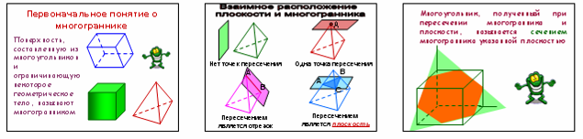
Многоугольник, полученный при пересечении многогранника и плоскости, называется сечением многогранника указанной плоскостью.

III. Применение знаний в стандартной ситуации.
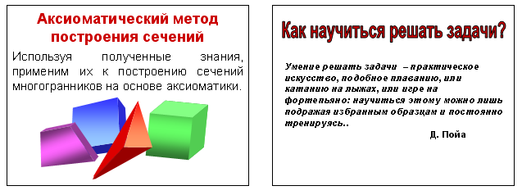
Используя полученные знания, применим их к построению сечений многогранников на основе аксиоматики.
Примеры и их решение приводят учащиеся (под руководством учителя).
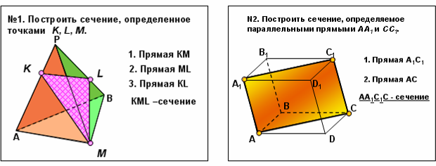
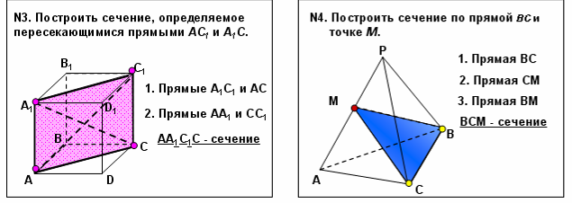
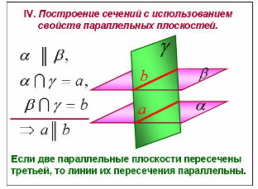
IV. Построение сечений с использованием свойств параллельных плоскостей.
Учитель: Для решения следующей группы задач нам необходимо повторить свойства параллельных плоскостей.

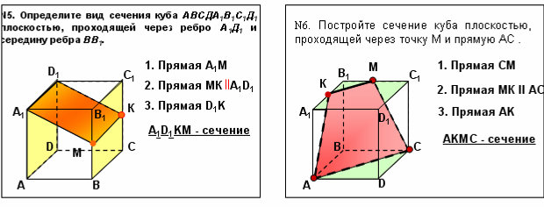

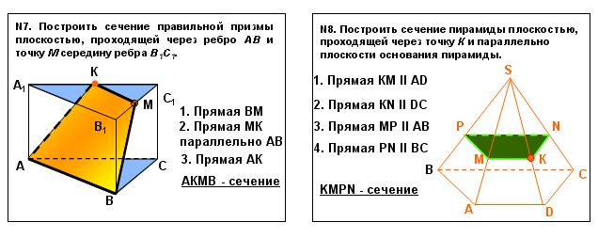

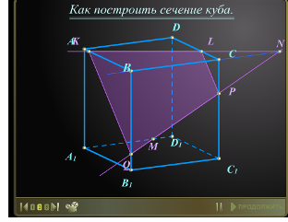
V. Выход на получение новых знаний: «Метод следов».
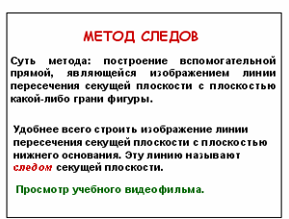
Просмотр учебного фильма.
Электронное издание «1С: Школа. Математика, 5-11 кл. Практикум»
Применение полученных знаний (решение учащимися двух задач у доски с последующим просмотром правильного решения и записи оформления).
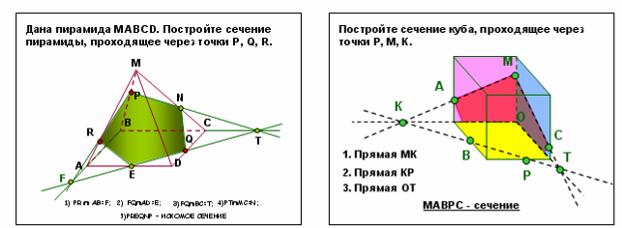
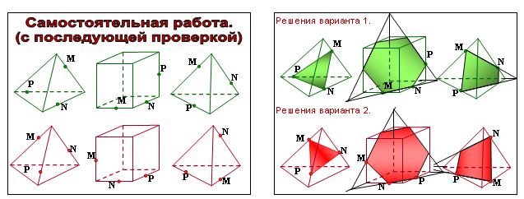

VI - Самостоятельная работа
с последующей взаимопроверкой (по слайду с готовым решением).

VII. Подведение итогов урока

Что нового вы узнали на уроке?

Каким образом строится сечение тетраэдра?

Какие многоугольники могут быть сечением тетраэдра?

Какие многоугольники могут получиться в сечении параллелепипеда?

Что вы можете сказать о методе следов?

Творческое домашнее задание. Составить две задачи на построение сечений многогранников с использованием полученных знаний.
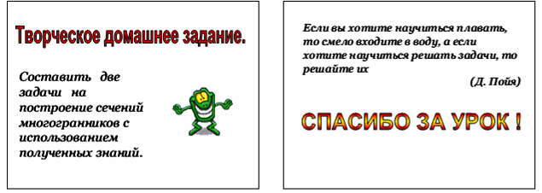
Использованные источники

Прототипом данного урока послужил авторский урок Легкошур Ирины Михайловны, изменения дополнения и презентация к уроку выполнены с её разрешения в 2008 г. Ссылка: http://www.edu.yar.ru/russian/pedbank/sor_uch/math/legcosh/work.html

- Атанасян Л.С. и др. Геометрия 10-11 класс. Учебное пособие.
- Электронное издание «1С: Школа. Математика, 5-11 кл. Практикум»
- Электронное издание «Решебник по геометрии. Пособие для абитуриентов. Полный курс за 7-11 классы»

